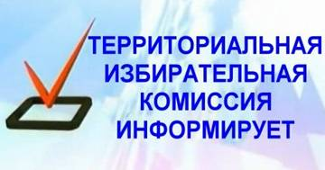
13 сентября 2020 года состоятся выборы депутатов в следующие представительные органы местного самоуправления Малоярославецкого района:
Малоярославецкое Районное Собрание депутатов муниципального района «Малоярославецкий район»;
Городская Дума городского поселения :Город Малоярославец»;
Сельская Дума сельского поселения «Деревня Воробьево»,
Сельская Дума сельского поселения «Деревня Захарово»,
Сельская Дума сельского поселения «Деревня Ерденево»,
Сельская Дума сельского поселения «Село Кудиново»,
Сельская Дума сельского поселения «Село Коллонтай»,
Сельская Дума сельского поселения «Село Ильинское»,
Сельская Дума сельского поселения «Село Спас-Загорье»,
Сельская Дума сельского поселения «Село Маклино»,
Сельская Дума сельского поселения «Село Головтеево»,
Сельская Дума сельского поселения «Деревня Михеево»,
Сельская Дума сельского поселения «Село Недельное»,
Сельская Дума сельского поселения «Деревня Прудки»,
Сельская Думы сельского поселения «Деревня Рябцево»,
Сельская Дума сельского поселения «Поселок Юбилейный»,
Сельская Дума сельского поселения «Деревня Шумятино»,
Сельская Дума сельского поселения «Деревня Березовка»;
Поселковое Собрание сельского поселения «Поселок Детчино».

